陶瓷物流装备物联网智能终端开发与应用
饶国勇¹ 胡志刚² 邓斌³
- 景德镇学院 信息工程系，江西 景德镇 333000）
- 景德镇学院 信息工程系，江西 景德镇 333000）
- 江西广电网络景德镇分公司，江西 景德镇 333000）
摘要：长期以来我国陶瓷产业仍以手工为主，工业化、自动化、信息化程度较低。如何在陶瓷物流领域，结合物联网概念和技术，打造由感知层、网络层和应用层组成的“陶瓷物流装备物联网”，通过对陶瓷物流装备物联网的整体构想、应用前景的分析，有针对性地阐述了打造该物联网所需要解决的关键技术，并提出陶瓷二维码花纸底款、智能物联网终端等解决方案，取得了一定的前期开发与应用成果，为今后进一步打造围绕陶瓷生产全过程的物联网建设做了有益的探索。
关键词：陶瓷 物流 物联网 传感器 智能终端

Development and application of Things-net of
ceramiclogistics equipment intelligent terminals
Raoguoyong Huzhigang Dengbin
- Jingdezhen University Information technology department，Jiangxi Jingdezhen 333000）
- Jingdezhen University Information technology department，Jiangxi Jingdezhen 333000）
- Branch Jingdezhen in Jiangxi BroadcastingTV Network，Jiangxi Jingdezhen 333000）
Abstract:For a long time China's ceramic industry is still dominated by hand, low industrialization, automation, information technology degree. How to create the perception layer, network layer and application layer of "ceramic logistics equipment of Things" combine with the concept of networking and technology in the ceramic field of logistics. through analyzing the overall vision of the ceramic logistics equipment networking, applications, We described the key technology to build Internet Of Things that need to be addressed and proposed a two-dimensional code ceramic Decal bottom paragraph, Ceramic Internet of Logistics Equipments（CILE）solutions.we have made some initial development and application of the results, in order to build whole process of building a useful exploration in the future around ceramic production Internet Of Things.
Key words: Ceramics Logistics Internet of Things Sensor Intelligent Terminal

0 前言
陶瓷的生产与应用在我国有着悠久的历史，但伴随着工业化化与信息化的不断演进，我国传统的陶瓷工业也面临着如何进行有效产业升级换代，如何利用新型工业化技术和现代信息化技术来提升整个行业的自动化和信息化水平是当前整个陶瓷工业领域面临的一个重大课题。同时随着经济水平的提高，陶瓷工业生产规模的不断扩大就带来了对物流的极大需求，并且随着电子商务以及国际贸易的迅猛发展，必将对物流体系提出更高的要求，但是相对于其他工业制品，陶瓷产品本身有其自身的特殊性，如重量重而导致物流成本较高、易碎而导致运输过程中的破损率高等。并且长期以来，在整个陶瓷行业中一直存在“重生产、轻物流”的思想，导致陶瓷物流行业始终跟不上陶瓷产业发展尤其是陶瓷电子商务的发展的现状。反过来，物流行业的落后又极大限制了该产业的发展，目前在陶瓷电子商务平台所交易的陶瓷产品中，以低端、低价值产品为主，究其原因还是因为消费者担心高价值产品在运输过程中受到损坏。即便如此，因物流问题造成的商业纠纷仍然层出不穷，从而极大限制了陶瓷产品在电子商务领域的发展。
作者简介：饶国勇（1976-），男，江西省景德镇市人，副教授，硕士研究生，主要从事物联网技术、云计算技术、网络安全的研究。
因此，加大对陶瓷物流行业的改造以适应陶瓷产业发展的最新需求迫在眉睫，然而在物流、运输方法和手段没有革命性的改进的前提下，唯有用信息化手段对陶瓷物流行业进行改造，以提升整个陶瓷物流行业的信息化水平和智能化程度，以实现对整个物流环节的跟踪和控制，从而达到降低物流成本、提高物流安全性等目的。
1.陶瓷物流装备物联网的概念及原理
利用物联网技术打造陶瓷物流装备物联网Ceramic Internet of Logistics Equipments（CILE），传感网也被称为“物联网”，是指将各种信息传感设备，比如射频识别(RFID)装置、红外感应器、全球定位系统、激光扫描器等装置与互联网结合起来而形成的一个巨大网络。其目的是让所有的物品都能够远程感知和控制，并与现有的网络连接在一起，形成一个更加智慧的物联体系¹。
“陶瓷物流装备物联网 Ceramic Internet of Logistics Equipments”即是立足各类物流重点装备，包括运输装备如集装箱、道路运输车辆、陶瓷储运装备等陶瓷物流链中涉及除人之外的最大量的物(装备)，特别是移动的物(装备)，基于传感和识别等技术，实现物流装备的智能化和信息化，实现物流装备与外部无线或者有线网络系统的通讯。在物流装备智能化的基础上，通过2G、3G、WLAN、无线传感网、卫星通信、Internet等网络和通讯技术实现智能物流装备与后台信息系统的通讯，实现数据通道和传输。并且建立后台“物流装备物联网”网络平台和应用系统，实现智能物流装备在“陶瓷物流装备物联网Ceramic Internet of Logistics Equipments”中的可视透明、可监测和控制。

2 陶瓷物流装备物联网Ceramic Internet of Logistics Equipments（CILE）的整体设计

2.1陶瓷物流装备物联网层次设计
陶瓷物流装备物联网是一个层次化的网络。大致上分为3层，分别为感知层、网络层和应用层，其所涉及的关键技术非常多，是典型的跨学科技术。而要建立CILE，就必须在这3层网络上有针对性地进行研究以适应CILE自身的特点。
图1 陶瓷物流装备物联网整体设计结构图
2.2陶瓷物流装备物联网智能终端的开发设计
在陶瓷物流装备物联网（CILE）中，I-Box产品作为物流装备中最主要的装备，应用在占到物流运输的90%以上的集装箱和道路运输车辆之中。安装在陶瓷产品运输容器诸如集装箱、贵重陶瓷制品锦盒等之中，主要是综合采用多种传感器，对运输环境、地点位置信息进行综合采集，其特点是体积小、待机时间长、定位准确等。并且能够根据用户需求，通过选装摄像装置，定时地将产品的实时图像发送至指定位置，从而可以有效地防止贵重物品在运输过程中的安全。
智能终端iBox程序流程图及和移动定位系统原理图如图所示：
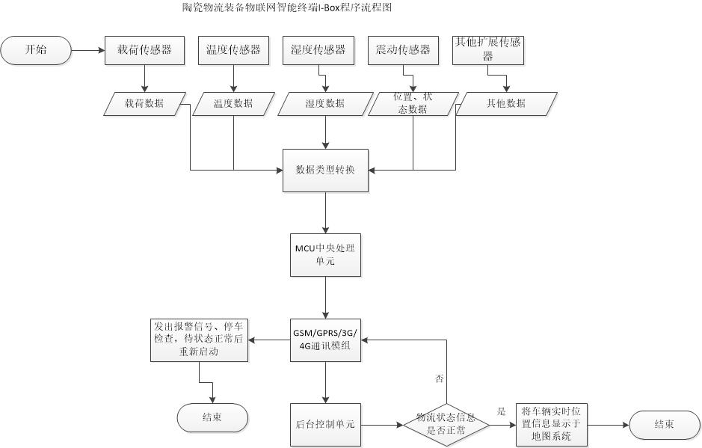
图2 智能终端iBox程序流程图

图3 陶瓷物流装备物联网智能终端I-Box功能结构图

3 陶瓷物流装备物联网拟解决的关键技术
3.1 陶瓷二维码底款的研制与应用
从物联网本身的性质特点是要实现物与物的通信，其中“物”的感知是非常重要的。感知层是物联网的感觉器官，用来识别物体、采集信息。对于CILE而言，它的感知层有其自身的特点。目前感知层利用最多的是RFID、传感器、摄像头、GPS等技术，而陶瓷制品生产必须通过成型、高温烧制等过程，因此对传感器有其特殊的要求。在陶瓷生产的过程中，产品均需要通过500~1000度左右的高温烧制过程，而大部分现有的传感器在这种环境下均不能够正常工作，少数能在该环境工作的传感器也存在体积大、造价高、不能实时传输数据等缺点²。而在整个陶瓷生产的过程中，对温度、湿度、压力的实时监测与控制是该生产流程自动化的重要部分，但在现有技术水平下，在该领域取得突破还有一定难度，从经济角度考虑，离全面应用仍有一段距离。
由于在短时间内能应用于陶瓷生产领域的耐高温传感器难以取得突破，因此必须采取替代技术。在该系统的开发中，笔者考虑到传统的花纸技术也能在该领域中发挥重要的作用。传统花纸技术作为陶瓷装饰的一种重要方法已被广泛应用，相关花纸的制作、印刷等技术已经非常成熟，并且花纸烧结本身就要经过高温，这样便解决了其他传感器不耐高温的难题。结合条形码和二维码技术，特别是二维码技术，与一维条码相比，二维条码能够在横向和纵向两个方位同时表示信息，弥补了一维条码存在的缺陷。首先，二维条码能够在很小的面积内表示大量的信息，脱离了对数据库的依赖；其次，二维条码能够表示汉字、图像等信息，拓展了条码的应用领域：再次，二维条码具有纠错功能，提高了条码的抗干扰能力³。笔者在开发过程中，将花纸印刷技术与二维码技术相结合，提出用二维码印刷花纸制作陶瓷产品的底款，并在研制过程中解决了陶瓷二维码花纸配方、陶瓷二维码花纸贴花工艺、二维码花纸的终端识别等技术难题，取得了良好的应用效果，并拟将相关技术成果申报专利。
3.2 基于2G/3G的MPS定位与通讯的模块设计开发
对于物联网，要真正实现物联网，特别是要实现开放式，具有相当规模的物联网，一定要有开放式网络环境来支撑，即解决数据的通道问题，存储问题、和传输问题。否则，基于EPC概念的传统物联网是实现不了的，或者很难实现的，只能花大成本实现小价值。
目前设备定位大多采用GPS定位技术，虽然GPS定位精度高，但GPS定位模块要求的电源功耗大，成本高，当设备在库房内部时无法实现GPS定位。所以，对于托盘或者托盘箱这类货物运输设备定位精度要求不高，定位的频率要求不高，但要求在仓储环境下实现定位的情况来说，采用GPS定位技术并不合适，需要采用更合适的低成本MPS (Mobile Position System)移动定位技术。采用传统GPS定位技术的方案需要将GPS定位信息实时通过GSM、GPRS、3G等通讯模块传输出来。这种传统方案比采用MPS移动定位技术的智能电子盒在功能模块上多出一个GPS模块，成本比本发明高出很多。
MPS移动定位技术最大的优点是：成本低廉，不需要价格较高的GPS卫星接受终端；信号覆盖好，在市内，高楼密集处，地下隧道，立交桥、仓库，枝繁叶茂处均可；响应时间快，只要2到3秒即可返回结果；定位业务双向可执行，既可由采用MPS移动定位技术的终端上报位置信息，也可主动查询采用MPS移动定位技术的终端位置。相比之下，GPS卫星定位只能由定位终端上报位置信息。

4. 总结与展望
当前无论是陶瓷物流装备业本身，还是陶瓷物流行业，信息化程度都非常低。而现代物流的一个关键是货物流、现金流和信息流的三流顺畅，而信息流是支撑现代快速物流的基础。现代物流的整个供应链涉及各个环节，而目前信息在物流整个供应链下是孤立的、失真的、严重时滞的。物流运输的工具(物流装备)在物流供应链下是非实时可视的，对管理系统来说是盲点，系统无法准备把握和判断物流运输装备在物流系统中的真实情况，严重影响物流配送、管理和监管效率，影响整个物流行业的总体效率和水平。
而本项目满足陶瓷物流行业对智能化和信息化的迫切需求，将有利于在现代陶瓷物流和物流装备业领域实现技术突破，改变行业商业模式，应用模式，以及改变物流管理模式等。将有利于形成产业核心技术标准。
本“陶瓷物流装备物联网”是在物流装备智能化技术上实现的物流装备的可视化公共网络平台。物流装备物联网将研究解决现代物流中作为货运载体的物流装备在全供应链下信息孤立与失真问题，研发智能物流装备的关键技术与设备，开发形成陶瓷物流装备物联网系统，实现物流装备在全供应链的信息实时与透明，以提升整个陶瓷物流信息化程度，并且将该物联网进一步应用延伸至整个陶瓷生产领域，从而达到提升整个陶瓷产业信息化水平的目的，实现整个陶瓷生产的精细化与可控化。
参考文献：
[1]周琴.我国物联网发展现状与发展分析[J].湖北生态工程职业技术学院学报:2011(03):41-44
[2] 黄学洪. 新型高温传感器的研究[J]. 中国建材类装备:2002(02):9-10
[3] 徐国辉. 手机二维技术原理及应用[J]. 软件开发与设计.2013(01):18-19
[4] 余炳锋.新型网印一次烧成陶瓷贴花纸水性调墨油的研制[J]. 中国陶瓷. 2012(06):60-62

